**Pflichtenheft**

Arbeitsauftrag – Erstellung einer Webseite

Jakob Engl

**Dokumentenhistorie:**

|  |  |  |  |  |
| --- | --- | --- | --- | --- |
| Version | Datum | Bearbeiter | Kommentar | Status |
| 0.0.1 | 08.11.2017 | Jakob Engl | Erster Start des Pflichtenheft | WIP |
| 0.1.0 | 09.11.2017 | Jakob Engl | Zielgruppe + Use Cases + Umsetzungs-Details | WIP |
| 0.1.1 | 13.11.2017 | Jakob Engl | Anforderungsspezifikation | WIP |
| 1.0.1 | 26.11.2017 | Jakob Engl | Kontrolle und Abschluss | STABLE |

**Inhaltsverzeichnis**

1. Anforderungen und Ziele
   1. Überblick 4
   2. Muss-Anforderungen 4
   3. Kann-Anforderungen 5
   4. Zielgruppe und Anforderungen an die Benutzerführung 6
2. USE CASES
   1. Akteure 7
   2. Use-Case Diagramm 8
3. UMSETZUNGS-DETAILS
   1. Zielplattform 29
   2. Datenhaltung 29
   3. Oberfläche 29
   4. Systemarchitektur(grob) 29

**Abbildungsverzeichnis**

* Abbildung 1: Use Case Diagramm 8

1. Anforderungen und Ziele
   1. Überblick

Das Ziel ist es eine Webseite zu erstellen, diese sollte möglichst wenig Ähnlichkeit mit einer Standard Homepage haben, die Webseite sollte möglichst interaktiv sein, das heißt dass man auf der Seite mit möglichst wenig Klicks und neu geladenen Seiten alle Inhalte der Webseite erkunden kann.

Das Programm muss folgende Funktionen beinhalten:

* + - Informationen über die Hauptfiguren bekommen (1 oder alle)
    - Den Autor des Buches erforschen
    - Informationen über Inhalt holen (1 oder alle)
    - Informationen über Schreibstil erhalten
    - Der Benutzer muss sich die Quellen anzeigen lassen
    - Der Benutzer kann sich verschiedene Rezessionen anzeigen lassen
    - Informationen zum Genre erhalten
    - Der Benutzer kann sich Hauptthemen des Buches durchlesen (1 oder alle)

Folgende Kann-Anforderungen könne erfüllt werden:

* + - Über eine „Map“ die verschiedenen Charaktere des Buches erforschen
    - Selber eine Rezession verfassen und anzeigen lassen
  1. Muss-Anforderungen
     1. Informationen über die Hauptfiguren bekommen (1 oder alle)

Der Benutzer kann auf der Seite navigieren und sich allgemeine Informationen zu allen oder einzeln ausgewählten Figuren holen.

* + 1. Den Autor des Buches erforschen

Über ein interaktives Menü auswählen mehr Informationen über den Autor des Buches haben möchte.

* + 1. Informationen über Inhalt holen (1 oder alle)

Über ein interaktives Menü auswählen dass man auf den Inhalt des Buches zugreifen will, und darüber mehr Information erhalten.

* + 1. Informationen über Schreibstil erhalten

Kurze Informationen erhalten in welchen beschrieben wird wie das Buch geschrieben ist.

* + 1. Der Benutzer kann sich die Quellen anzeigen lassen
       1. Der Benutzer kann sich auf der Webseite die Quellen anzeigen lassen und bei Bedarf auch auf die Quelle zugreifen.
    2. Der Benutzer kann sich verschiedene Rezessionen anzeigen lassen

Alle auf der Seite vorhandenen Rezessionen kann sich der Benutzer anzeigen lassen.

* + 1. Informationen zum Genre erhalten

Der User kann sich anzeigen lassen zu welchen Genre/ Genres das Buch gehört.

* + 1. Der Benutzer kann sich Hauptthemen des Buches durchlesen (1 oder alle)

Über ein interaktives Menü kann der Benutzer auf die Hauptthemen(auf ein spezielles oder alle) des Buches zugreifen, und darüber mehr Information erhalten.

* 1. Kann-Anforderungen
     1. Über eine „Map“ die verschiedenen Charaktere des Buches erforschen

Mithilfe von Javascript eine Möglichkeit finden dass man ohne viele Klicks und möglichst Dynamisch einige Informationen über die Charaktere findet.

* + 1. Selber eine Rezession verfassen

Der Benutzer kann selbst eine Rezession verfassen und sie zu den Bestehenden Rezessionen hinzufügen.

* 1. Zielgruppe und Anforderungen an die Benutzerführung

Die Zielgruppe ist schwer einzugrenzen, größtenteils kann man erwarten dass die Webseite von Schüler/ Studenten besucht wird, die Hilfe bei bspw. einer Buchpräsentation brauchen, aber auch Erwachsene könnten die Seite besuchen die einfach mehr Informationen zum Buch haben möchten. An beide Zielgruppen kann man keine Anforderungen bei der Verwendung der Webseite erwarten, weshalb es wichtig ist dass die Webseite so einfach wie möglich gehalten wird und man keinerlei Voraussatzungen an den Benutzer setzt. Da es keine oder Mitarbeiter oder ähnliches gibt ist die Einteilung sehr schwer zu machen.

* + 1. Passive Nutzer/ Interested Viewers

Nutzer welche die Webseite nutzen um die sich Informationen über den Inhalt des Buches, die Charaktere des Buches oder die Autorin des Buches zu holen.

Diese Funktionen sind ohne Einschränkung verfügbar.

* + 1. Aktive Nutzer/ Enthusiastic Editors

Die Funktion dass man selber eine Rezession hinzufügen kann ist zwar für jeden Benutzer freigeschaltet und man benötigt keinen Login oder etwas ähnliches, jedoch wird dies wahrscheinlich nicht von jedem Benutzer verwendet

Wird trotzdem kein Login benötigt.

1. Use Cases

Das Use Case Kapitel beschreibt die Akteure welche das System benutzen werden als auch die internen Abläufe auf Basis der Anforderungen von Kapitel 1 welche an das Programm gestellt werden.

* 1. Akteure

Das bei der Webseite nicht zwischen verschiedenen Benutzern(bspw. Gast, Angemeldeter Benutzer, Mitarbeiter, Chef) unterschieden wird,gibt es nur einen Akteur, neben der Webseite selber.

* + 1. Normale Benutzer

Für normalen Benutzer bietet das System bereits alle Funktionen die in Kapitel 1 beschrieben wurde.

Die Webseite wird sehr wahrscheinlich nur von Passiven Nutzern/ Interested Viewers benutzt, da sie keine Funktionen/ Inhalte bietet die auf lange Sicht von Nutzen/ Interesse sind.

* 1. Use Case Diagramm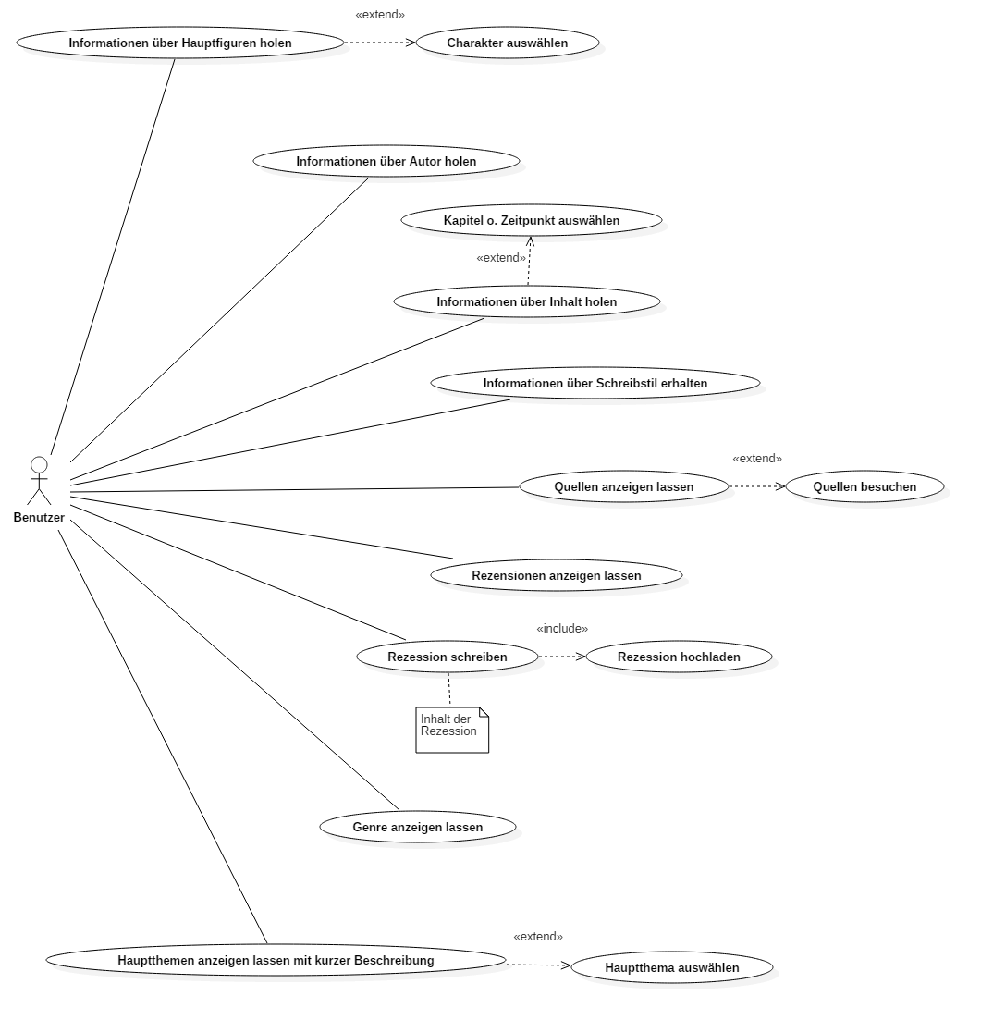
  2. Use Case Beschreibungen

**Das Finale Design der Webseite ist noch nicht bestimmt bzw. die Anforderungen sind noch nicht genau spezifiziert, deshalb ist noch einiges wie bspw. die Interaktion mit der Seite offen und kann noch nicht klar definiert werden.**

* **Edit – 26.11.2017**
  + **Die Webseite ist so gut wie fertig, die Beschreibungen treffen Großteiles zu und passen.** 
    1. Use Case - „Informationen über Hauptfiguren holen“

**Kurze Beschreibung**

* Der User klickt/ hovert/ scrollt zu der Stelle, die Seite lädt dynamisch den gewünschten Inhalt.

**Auslöser**

* Hover über das Feld/ Klick auf den Charakter/ Scroll in die Richtung

**Akteur(e)**

* Normaler Benutzer

**Vorbedingung(en)**

* System bereit

**Schritte**

1. User hovert/ klickt/ scrollt auf den Beitrag und wählt diesen aus.
2. Falls der Benutzer nur einen Hauptcharakter ansehen will wählt er diesen aus, sonst werden alle angezeigt
3. System lädt dynamisch den Inhalt

**Alternative Schritte**

**Nachbedingung(en)**

**Inkludierte Use Cases**

* + 1. Use Case - „Informationen über Autor holen“

**Kurze Beschreibung**

* Der User klickt/ hovert/ scrollt zu der Stelle, die Seite lädt dynamisch den gewünschten Inhalt.

**Auslöser**

* Hover über das Feld/ Klick auf den Autor/ Scroll in die Richtung

**Akteur(e)**

* Normaler Benutzer

**Vorbedingung(en)**

* System bereit

**Schritte**

* + 1. User hovert/ klickt/ scrollt auf den Beitrag und wählt diesen aus.
    2. System lädt dynamisch den Inhalt

**Alternative Schritte**

**Nachbedingung(en)**

**Inkludierte Use Cases**

* + 1. Use Case - „Informationen über Inhalt holen“

**Kurze Beschreibung**

* Der User klickt/ hovert/ scrollt zu der Stelle, die Seite lädt dynamisch den gewünschten Inhalt.

**Auslöser**

* Hover über das Feld/ Klick auf den Inhalt/ Scroll in die Richtung

**Akteur(e)**

* Normaler Benutzer

**Vorbedingung(en)**

* System bereit

**Schritte**

1. User hovert/ klickt/ scrollt auf den Beitrag und wählt diesen aus.
2. Falls der Benutzer nur einen Hauptcharakter ansehen will wählt er diesen aus, sonst werden alle angezeigt
3. System lädt dynamisch den Inhalt

**Alternative Schritte**

**Nachbedingung(en)**

**Inkludierte Use Cases**

* + 1. Use Case - „Informationen über Schreibstil erhalten“

**Kurze Beschreibung**

* Der User klickt/ hovert/ scrollt zu der Stelle, die Seite lädt dynamisch den gewünschten Inhalt.

**Auslöser**

* Hover über das Feld/ Klick auf den Schreibstil/ Scroll in die Richtung

**Akteur(e)**

* Normaler Benutzer

**Vorbedingung(en)**

* System bereit

**Schritte**

1. User hovert/ klickt/ scrollt auf den Beitrag und wählt diesen aus.
2. System lädt dynamisch den Inhalt

**Alternative Schritte**

**Nachbedingung(en)**

**Inkludierte Use Cases**

* + 1. Use Case - „Quellen anzeigen lassen“

**Kurze Beschreibung**

* Der User klickt/ hovert/ scrollt zu der Stelle, die Seite lädt dynamisch den gewünschten Inhalt.

**Auslöser**

* Hover über das Feld/ Klick auf die Quellen/ Scroll in die Richtung

**Akteur(e)**

* Normaler Benutzer

**Vorbedingung(en)**

* System bereit

**Schritte**

1. User hovert/ klickt/ scrollt auf den Beitrag und wählt diesen aus.
2. System lädt dynamisch den Inhalt

**Alternative Schritte**

**Nachbedingung(en)**

**Inkludierte Use Cases**

* + 1. Use Case - „Rezessionen anzeigen lassen“

**Kurze Beschreibung**

* Der User klickt/ hovert/ scrollt zu der Stelle, die Seite lädt dynamisch den gewünschten Inhalt.

**Auslöser**

* Hover über das Feld/ Klick auf die Rezessionen/ Scroll in die Richtung

**Akteur(e)**

* Normaler Benutzer

**Vorbedingung(en)**

* System bereit

**Schritte**

1. User hovert/ klickt/ scrollt auf den Beitrag und wählt diesen aus.
2. System lädt dynamisch den Inhalt

**Alternative Schritte**

**Nachbedingung(en)**

**Inkludierte Use Cases**

* + 1. Use Case – „Rezession schreiben“

**Kurze Beschreibung**

* Der User wechselt in den Modus in dem er die Rezession abgeben kann, schreibt diese und sendet sie ab.

**Auslöser**

* Hover über das Feld/ Klick auf Rezession schreiben/ Scroll in die Richtung

**Akteur(e)**

* Normaler Benutzer

**Vorbedingung(en)**

* System bereit

**Schritte**

1. Der User wechselt in den Bereich wo er die Rezessionen schreiben kann
2. Der User gibt die Rezession ab
3. Der User sendet die Rezession ab
4. Das System fügt die Rezession zu den anderen Rezessionen hinzu

**Alternative Schritte**

**Nachbedingung(en)**

* Neue Rezession in den gesamten Rezessionen

**Inkludierte Use Cases**

* Rezession hochladen
  + 1. Use Case - „Genre anzeigen lassen“

**Kurze Beschreibung**

* Der User klickt/ hovert/ scrollt zu der Stelle, die Seite lädt dynamisch den gewünschten Inhalt.

**Auslöser**

* Hover über das Feld/ Klick auf Genre anzeigen/ Scroll in die Richtung

**Akteur(e)**

* Normaler Benutzer

**Vorbedingung(en)**

* System bereit

**Schritte**

1. User hovert/ klickt/ scrollt auf den Beitrag und wählt diesen aus.
2. System lädt dynamisch den Inhalt

**Alternative Schritte**

**Nachbedingung(en)**

**Inkludierte Use Cases**

* + 1. Use Case - „Hauptthemen anzeigen lassen“

**Kurze Beschreibung**

* Der User klickt/ hovert/ scrollt zu der Stelle, die Seite lädt dynamisch den gewünschten Inhalt.

**Auslöser**

* Hover über das Feld/ Klick auf die Hauptthemen/ Scroll in die Richtung

**Akteur(e)**

* Normaler Benutzer

**Vorbedingung(en)**

* System bereit

**Schritte**

1. User hovert/ klickt/ scrollt auf den Beitrag und wählt diesen aus.
2. Falls der Benutzer nur ein Hauptthema ansehen will wählt er dieses aus, sonst werden alle angezeigt
3. System lädt dynamisch den Inhalt

**Alternative Schritte**

**Nachbedingung(en)**

**Inkludierte Use Cases**

* + 1. Use Case - „Charakter auswählen“

**Kurze Beschreibung**

* Wird aufgerufen wenn sich der User mehr Informationen über die Hauptfiguren holen will und falls er sich nicht alle anzeigen lassen will sondern nur einen bestimmten.

**Auslöser**

* User wählt bei den Hauptfiguren einen bestimmten aus

**Akteur(e)**

* Normaler Benutzer

**Vorbedingung(en)**

* System bereit
* Hauptfigur ausgewählt

**Schritte**

1. Der User holt sich mehr Informationen über die Hauptfiguren
2. Der User wählt einen bestimmten Charakter aus
3. System lädt dynamisch den Inhalt

**Alternative Schritte**

**Nachbedingung(en)**

**Inkludierte Use Cases**

* + 1. Use Case - „Kapitel oder Zeitpunkt auswählen“

**Kurze Beschreibung**

* Wird aufgerufen wenn sich der User mehr Informationen über die Kapitel holen will und falls er sich nicht alle anzeigen lassen will sondern nur ein bestimmtes.

**Auslöser**

* User wählt bei den Kapiteln ein bestimmtes aus

**Akteur(e)**

* Normaler Benutzer

**Vorbedingung(en)**

* System bereit
* Kapitel ausgewählt

**Schritte**

1. Der User holt sich mehr Informationen über die Kapitel
2. Der User wählt ein bestimmtes Kapitel aus
3. System lädt dynamisch den Inhalt

**Alternative Schritte**

**Nachbedingung(en)**

**Inkludierte Use Cases**

* + 1. Use Case - „Quellen besuchen“

**Kurze Beschreibung**

* Der User klickt/ hovert/ scrollt auf eine Quelle, die Seite lädt die gewünschte Quelle in einem externen Tab.

**Auslöser**

* Klick auf eine bestimmte Quelle

**Akteur(e)**

* Normaler Benutzer

**Vorbedingung(en)**

* System bereit

**Schritte**

1. User klickt auf die Quelle und wählt diese aus.
2. System lädt die Seite der Quelle

**Alternative Schritte**

**Nachbedingung(en)**

**Inkludierte Use Cases**

* + 1. Use Case - „Rezession hochladen“

**Kurze Beschreibung**

* Der User schickt die von ihm geschrieben Rezession ab, die Rezession wird, falls sie den Kriterien entspricht, abgespeichert und wird auf der Website von nun an angezeigt.

**Auslöser**

* Klick auf „Rezession veröffentlichen“

**Akteur(e)**

* Normaler Benutzer

**Vorbedingung(en)**

* System bereit

**Schritte**

1. User klickt auf „Rezession veröffentlichen“.
2. System kontrolliert die Rezession
3. System speichert die Rezession ab und veröffentlicht sie

**Alternative Schritte**

**Nachbedingung(en)**

**Inkludierte Use Cases**

* + 1. Use Case - „Hauptthema auswählen“

**Kurze Beschreibung**

* Wird aufgerufen wenn sich der User mehr Informationen über ein Hauptthema holen will und falls er sich nicht alle anzeigen lassen will sondern nur ein bestimmtes.

**Auslöser**

* User wählt bei den Hauptthemen ein bestimmtes aus

**Akteur(e)**

* Normaler Benutzer

**Vorbedingung(en)**

* System bereit
* Hauptthema ausgewählt

**Schritte**

1. Der User holt sich mehr Informationen über ein Hauptthema
2. Der User wählt ein bestimmtes Hauptthema aus
3. System lädt dynamisch den Inhalt

**Alternative Schritte**

**Nachbedingung(en)**

**Inkludierte Use Cases**

1. Umsetzung Details
   1. Zielplattform

* Die Webseite ist über einen Browser zu erreichen, also Plattform unabhängig, über die Unterstützung von Javascript auf den verschiedenen Browsern kann man nicht bestimmen. Besondere Hardware Anforderungen werden nicht gestellt.
  1. Datenhaltung
* Es werden keine Daten bis auf die Rezessionen der Benutzer gespeichert, diese werden voraussichtlich in einer Datenbank gespeichert, wobei dies bei der Menge an Informationen wahrscheinlich nicht nötig ist.
  1. Oberfläche
* Die Oberfläche soll aufgrund der Zielgruppe so einfach und übersichtlich wie möglich gestaltet werden. Hauptaugenmerk liegt auf der Dynamik der Seite, sie soll „schön“ aussehen und nicht das Bild einer typischen Homepage haben.
  1. Systemarchitektur
* Aufgrund der wahrscheinlich relativ geringen Anzahl an Benutzer und der Tatsache das die Anzahl an Daten nicht sehr hoch sein wird und der zusätzlichen Tatsache dass sich die Implementierung einer Server-Komponente nicht lohnen würde, wird auf diese verzichtet. Die Webseite wird als Web-Applikation umgesetzt und die Daten werden höchstwahrscheinlich auf einer Datenbank gespeichert.